Komunikat o sytuacji społeczno-gospodarczej
województwa mazowieckiego w listopadzie 2019 r.
- W listopadzie br. przeciętne zatrudnienie w sektorze przedsiębiorstw było wyższe niż przed rokiem (o 2,2%). Stopa bezrobocia rejestrowanego wyniosła 4,3% i obniżyła się w skali roku, a w skali miesiąca nie zmieniła się.
- Przeciętne miesięczne wynagrodzenie brutto w sektorze przedsiębiorstw w listopadzie br. było wyższe od notowanego rok wcześniej (o 4,5%).
- Ceny towarów i usług konsumpcyjnych w III kwartale 2019 r. wzrosły o 2,7% w skali roku (wobec wzrostu odpowiednio o 2,2% w II kwartale br.).
- Na rynku rolnym w listopadzie br. przeciętne ceny skupu podstawowych produktów roślinnych oraz żywca rzeźnego drobiowego i mleka ukształtowały się poniżej poziomu sprzed roku. Wyższe były natomiast przeciętne ceny skupu żywca wieprzowego i wołowego. W ujęciu miesięcznym ceny większości produktów były wyższe (mniej płacono jedynie za żywiec drobiowy).
- W listopadzie br. produkcja sprzedana przemysłu zwiększyła się w skali roku (o 10,3%, w cenach stałych). Niższa niż przed rokiem była produkcja budowlano-montażowa (o 12,1%, w cenach bieżących).
- Liczba mieszkań oddanych do użytkowania w listopadzie br. była większa niż rok wcześniej o 49,5%. Większość mieszkań wybudowano z przeznaczeniem na sprzedaż lub wynajem.
- W listopadzie br. odnotowano wzrost sprzedaży detalicznej w skali roku (o 6,4%). Wyższa niż przed rokiem była również sprzedaż hurtowa (o 1,8%).

Spis treści
Rynek pracy 4
Wynagrodzenia 7
Ceny detaliczne 9
Rolnictwo 11
Przemysł i budownictwo 14
Budownictwo mieszkaniowe 16
Rynek wewnętrzny 18
Wybrane dane o województwie mazowieckim 20
Uwagi ogólne
Prezentowane w Komunikacie dane:
o zatrudnieniu, wynagrodzeniach oraz o produkcji sprzedanej przemysłu i budownictwa, produkcji budowlano-
-montażowej, a także o sprzedaży detalicznej i hurtowej towarów dotyczą podmiotów gospodarczych, w których liczba pracujących przekracza 9 osób,
o sektorze przedsiębiorstw, dotyczą podmiotów prowadzących działalność gospodarczą w zakresie: leśnictwa
i pozyskiwania drewna; rybołówstwa w wodach morskich; górnictwa i wydobywania; przetwórstwa przemysłowego; wytwarzania i zaopatrywania w energię elektryczną, gaz, parę wodną, gorącą wodę i powietrze do układów klimatyzacyjnych; dostawy wody; gospodarowania ściekami i odpadami oraz działalności związanej z rekultywacją; budownictwa; handlu hurtowego i detalicznego; naprawy pojazdów samochodowych, włączając motocykle; transportu i gospodarki magazynowej; działalności związanej z zakwaterowaniem i usługami gastronomicznymi; informacji i komunikacji; działalności związanej z obsługą rynku nieruchomości; działalności prawniczej, rachunkowo-księgowej i doradztwa podatkowego, działalności firm centralnych (head offices); doradztwa związanego
z zarządzaniem; działalności w zakresie architektury i inżynierii; badań i analiz technicznych; reklamy, badania rynku i opinii publicznej; pozostałej działalności profesjonalnej, naukowej i technicznej; działalności w zakresie usług administrowania i działalności wspierającej; działalności związanej z kulturą, rozrywką i rekreacją; naprawy i konserwacji komputerów i artykułów użytku osobistego i domowego; pozostałej indywidualnej działalności usługowej,
o cenach detalicznych dotyczą towarów żywnościowych i nieżywnościowych oraz usług, które pochodzą z notowań cen prowadzonych przez ankieterów w wybranych punktach sprzedaży, w wytypowanych rejonach badania cen; ceny żywności notowane są raz w miesiącu z wyjątkiem owoców i warzyw, w zakresie których notowania cen prowadzone są dwa razy w miesiącu,
o skupie produktów rolnych obejmują skup od producentów z terenu województwa; ceny podano bez podatku VAT,
o wynikach finansowych przedsiębiorstw oraz nakładach inwestycyjnych dotyczą podmiotów gospodarczych prowadzących księgi rachunkowe (z wyjątkiem przedsiębiorstw rolnictwa, leśnictwa, łowiectwa i rybactwa, działalności finansowej i ubezpieczeniowej oraz szkół wyższych), w których liczba pracujących przekracza 49 osób.
Dane w ujęciu wartościowym wyrażone są w cenach bieżących i stanowią podstawę dla obliczenia wskaźników struktury. Wskaźniki dynamiki zaprezentowano na podstawie wartości w cenach bieżących, z wyjątkiem przemysłu, dla którego wskaźniki dynamiki podano na podstawie wartości w cenach stałych (średnie ceny bieżące 2015 r.).
Liczby względne (wskaźniki, odsetki) wyliczono na podstawie danych bezwzględnych, wyrażonych z większą dokładnością niż podane w tekście i tablicach.
Dane prezentuje się w układzie Polskiej Klasyfikacji Działalności – PKD 2007.

Polska Klasyfikacja Działalności 2007 (PKD 2007)
Skrót | Pełna nazwa
sekcje
wytwarzanie i zaopatrywanie w energię elektryczną, gaz, parę wodną  i gorącą wodę | wytwarzanie i zaopatrywanie w energię elektryczną, gaz, parę wodną, gorącą wodę i powietrze do układów klimatyzacyjnych
dostawa wody; gospodarowanie ściekami i odpadami; rekultywacja | dostawa wody; gospodarowanie ściekami i odpadami oraz działalność związana z rekultywacją
handel; naprawa pojazdów samochodowych | handel hurtowy i detaliczny; naprawa pojazdów samochodowych, włączając motocykle
zakwaterowanie i gastronomia | działalność związana z zakwaterowaniem i usługami gastronomicznymi
obsługa rynku nieruchomości | działalność związana z obsługą rynku nieruchomości
administrowanie i działalność wspierająca | działalność w zakresie usług administrowania i działalność wspierająca
działy
produkcja wyrobów z metali | produkcja metalowych wyrobów gotowych, z wyłączeniem maszyn  i urządzeń
produkcja maszyn i urządzeń | produkcja maszyn i urządzeń, gdzie indziej niesklasyfikowana
budowa budynków | roboty budowlane związane ze wznoszeniem budynków
budowa obiektów inżynierii lądowej i wodnej | roboty związane z budową obiektów inżynierii lądowej i wodnej

Objaśnienia znaków umownych
Symbol | Opis
Kreska (—) | – zjawisko nie wystąpiło
Kropka (.) | – zupełny brak informacji albo brak informacji wiarygodnych
Znak (x) | – wypełnienie pozycji jest niemożliwe lub niecelowe
Znak (*) | – oznacza, że dane zostały zmienione w stosunku do już opublikowanych
Znak (∆) | – oznacza, że nazwy zostały skrócone w stosunku do obowiązującej klasyfikacji

Dane charakteryzujące województwo mazowieckie można również znaleźć w publikacjach statystycznych wydawanych przez Urząd Statystyczny w Warszawie oraz w publikacjach ogólnopolskich GUS.
Raport „Koniunktura gospodarcza w województwie mazowieckim w grudniu 2019 r.” ukaże się na stronie głównej Urzędu Statystycznego w Warszawie: https://warszawa.stat.gov.pl/ w dniu 31 grudnia 2019 r.
Przy publikowaniu danych Urzędu Statystycznego prosimy o podanie źródła.

Rynek pracy
W listopadzie br. odnotowano niższy niż w poprzednim miesiącu wzrost w skali roku przeciętnego zatrudnienia
w sektorze przedsiębiorstw. Stopa bezrobocia rejestrowanego obniżyła się w skali roku, a w skali miesiąca nie zmieniła się.
Przeciętne zatrudnienie w sektorze przedsiębiorstw w listopadzie br. wyniosło 1536,1 tys. osób i było o 2,2% wyższe niż przed rokiem (w poprzednim miesiącu wzrost wyniósł 2,3%). Wzrost zatrudnienia odnotowano m.in. w działalności profesjonalnej, naukowej i technicznej (o 7,4%), obsłudze rynku nieruchomości (o 5,9%) oraz handlu; naprawie pojazdów samochodowych (o 4,0%). Spadek nastąpił w wytwarzaniu i zaopatrywaniu w energię elektryczną, gaz, parę wodną i gorącą wodę (o 26,7%), informacji i komunikacji (o 0,9%) oraz administrowaniu i działalności wspierającej (o 0,8%).
Tablica 1. Przeciętne zatrudnienie w sektorze przedsiębiorstw w listopadzie 2019 r.
WYSZCZEGÓLNIENIE | XI 2019 |  | I–XI 2019
 | w tys. | XI 2018=100 | w tys. | I–XI 2018=100
OGÓŁEM | 1536,1 | 102,2 | 1527,6 | 102,0
w tym:
Przemysł | 382,9 | 100,4 | 379,9 | 100,3
w tym:
przetwórstwo przemysłowe | 336,0 | 103,0 | 333,4 | 103,0
wytwarzanie i zaopatrywanie w energię elektryczną, gaz, parę wodną i gorącą wodę ^{Δ} | 25,8 | 73,3 | 25,7 | 72,1
Budownictwo | 88,5 | 100,6 | 89,7 | 100,0
Handel; naprawa pojazdów samochodowych ^{Δ} | 349,0 | 104,0 | 347,0 | 104,1
Transport i gospodarka magazynowa | 275,9 | 103,3 | 274,0 | 104,1
Zakwaterowanie i gastronomia ^{Δ} | 34,4 | 103,8 | 34,7 | 101,6
Informacja i komunikacja | 115,6 | 99,1 | 115,1 | 99,5
Obsługa rynku nieruchomości ^{Δ} | 24,1 | 105,9 | 23,6 | 104,3
Działalność profesjonalna, naukowa i techniczna ª | 95,3 | 107,4 | 94,4 | 107,3
Administrowanie i działalność wspierająca ^{Δ} | 137,4 | 99,2 | 136,7 | 97,4
a Nie obejmuje działów: Badania naukowe i prace rozwojowe oraz Działalność weterynaryjna.

W okresie styczeń–listopad 2019 r. przeciętne zatrudnienie w sektorze przedsiębiorstw wyniosło 1527,6 tys. osób i było
o 2,0% wyższe niż w analogicznym okresie 2018 r. (przed rokiem wyższe o 3,7%).

Wykres 1. Przeciętne zatrudnienie w sektorze przedsiębiorstw (przeciętna miesięczna 2015=100)
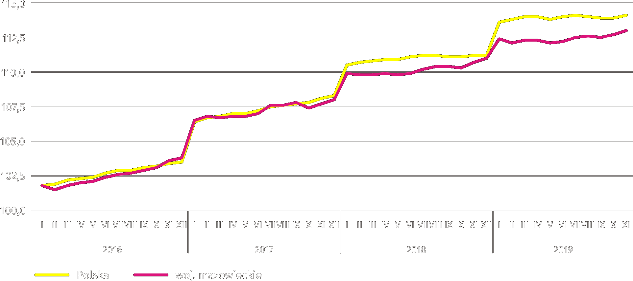

W końcu listopada br. liczba bezrobotnych zarejestrowanych w urzędach pracy wyniosła 121,9 tys. osób i zwiększyła się
w skali miesiąca o 1,0 tys. osób (tj. o 0,8%), a w porównaniu z listopadem ub. roku zmniejszyła się o 12,9 tys. (tj. o 9,6%). Kobiety stanowiły 52,2% ogółu zarejestrowanych bezrobotnych (przed rokiem 52,5%).
Tablica 2. Liczba bezrobotnych i stopa bezrobocia
WYSZCZEGÓLNIENIE | 2018 | 2019
 | XI | X | XI
Bezrobotni zarejestrowani (stan w końcu miesiąca) w tys. | 134,8 | 120,9 | 121,9
Bezrobotni nowo zarejestrowani (w ciągu miesiąca) w tys. | 16,8 | 15,6 | 14,5
Bezrobotni wyrejestrowani (w ciągu miesiąca) w tys. | 15,6 | 18,0 | 13,5
Stopa bezrobocia rejestrowanego (stan w końcu miesiąca) w % | 4,8 | 4,3 | 4,3
Wykres 2. Stopa bezrobocia rejestrowanego (stan w końcu miesiąca)
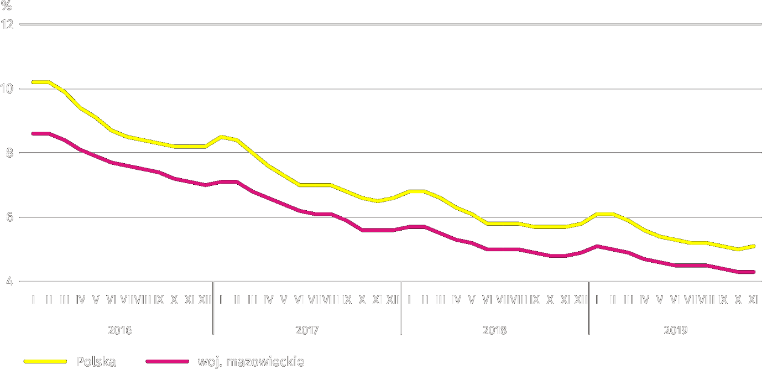

Stopa bezrobocia rejestrowanego w końcu listopada br. wyniosła 4,3% i była niższa niż w kraju (średnia – 5,1%). W skali roku obniżyła się o 0,5 p. proc., a w skali miesiąca nie zmieniła się.
W województwie utrzymało się terytorialne zróżnicowanie stopy bezrobocia. Do powiatów o najwyższej stopie bezrobocia nadal należały szydłowiecki (22,4% wobec 23,7% w listopadzie 2018 r.), przysuski (17,5% wobec 18,7%) i radomski (16,0% wobec 17,3%), a o najniższej – m.st. Warszawa (1,3% wobec 1,5%), warszawski zachodni (1,6% wobec 1,9%) oraz grójecki (2,0% wobec 1,9%).
W porównaniu z listopadem ub. roku stopa bezrobocia obniżyła się w 39 z 42 powiatów. Największy spadek miał miejsce w powiatach: gostynińskim (o 2,7 p. proc.), sierpeckim i sochaczewskim (po 1,4 p. proc.), a najmniejszy w powiatach: lipskim i nowodworskim (po 0,1 p. proc.), m.st. Warszawie (o 0,2 p. proc.) oraz mławskim i warszawskim zachodnim (po 0,3
p. proc.). W powiecie grójeckim i żuromińskim stopa bezrobocia wzrosła o 0,1 p. proc., a w powiecie sokołowskim nie zmieniła się.
Mapa 1. Stopa bezrobocia rejestrowanego według powiatów w 2019 r. (stan w końcu listopada)
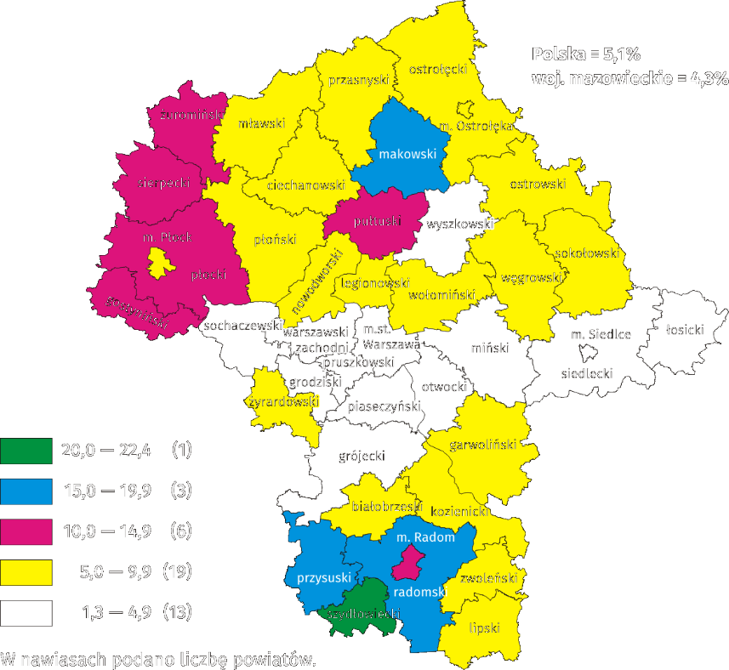

W listopadzie br. w urzędach pracy zarejestrowano 14,5 tys. osób bezrobotnych, tj. mniej o 7,0% niż przed miesiącem
i o 13,5% niż przed rokiem. Wśród osób nowo zarejestrowanych 80,8% stanowiły osoby rejestrujące się po raz kolejny (przed rokiem 81,9%). Udział osób dotychczas niepracujących wyniósł 15,3% (spadek o 0,2 p. proc. w skali roku), osób zwolnionych z przyczyn dotyczących zakładu pracy 4,0% (wzrost o 0,5 p. proc.). Spośród bezrobotnych nowo zarejestrowanych 43,4% mieszkało na wsi (spadek o 1,7 p. proc.). Absolwenci stanowili 6,9% nowo zarejestrowanych bezrobotnych (wzrost o 0,2 p. proc.).
W listopadzie br. z ewidencji bezrobotnych skreślono 13,5 tys. osób, tj. mniej o 25,0% niż przed miesiącem i o 13,4% niż przed rokiem. Z powodu podjęcia pracy z rejestru bezrobotnych wyłączono 7,5 tys. osób (przed rokiem 8,5 tys.). Udział tej kategorii osób w ogólnej liczbie wyrejestrowanych zwiększył się w skali roku o 0,4 p. proc. i wyniósł 55,1%. Zwiększył się również udział osób, które dobrowolnie zrezygnowały ze statusu bezrobotnego (o 0,3 p. proc. do 6,4%). Zmniejszył się natomiast odsetek osób, które rozpoczęły szkolenie lub staż u pracodawców (o 1,1 p. proc. do 2,5%), osób, które utraciły status bezrobotnego w wyniku niepotwierdzenia gotowości do podjęcia pracy (o 0,4 p. proc. do 23,2%) oraz osób, które nabyły prawa emerytalne lub rentowe (o 0,3 p. proc. do 0,5%).
W końcu listopada br. bez prawa do zasiłku pozostawało 101,6 tys. osób bezrobotnych, a ich udział w ogólnej liczbie bezrobotnych zarejestrowanych wyniósł 83,3% (spadek o 1,0 p. proc. w skali roku).
Na koniec badanego miesiąca wśród bezrobotnych zarejestrowanych 64,2 tys., tj. 52,7% stanowiły osoby długotrwale bezrobotne. Liczba bezrobotnych w wieku poniżej 30 roku życia wyniosła 29,6 tys., co stanowiło 24,2% ogółu bezrobotnych (w tym osoby w wieku poniżej 25 roku życia stanowiły 11,6%). Osób w wieku powyżej 50 roku życia było 33,6 tys. (27,5%). Ze świadczeń pomocy społecznej korzystało 1,2 tys. bezrobotnych, tj. 1,0% ogólnej ich liczby. Osób bezrobotnych posiadających co najmniej jedno dziecko w wieku do 6 roku życia było 22,0 tys. (tj. 18,0% ogółu bezrobotnych), a posiadających dziecko niepełnosprawne w wieku do 18 roku życia – 279 osób (odpowiednio 0,2%). Liczba osób bezrobotnych niepełnosprawnych wyniosła 6,3 tys. (tj. 5,2%).
Wykres 3. Bezrobotni zarejestrowani na 1 ofertę pracy (stan w końcu miesiąca)
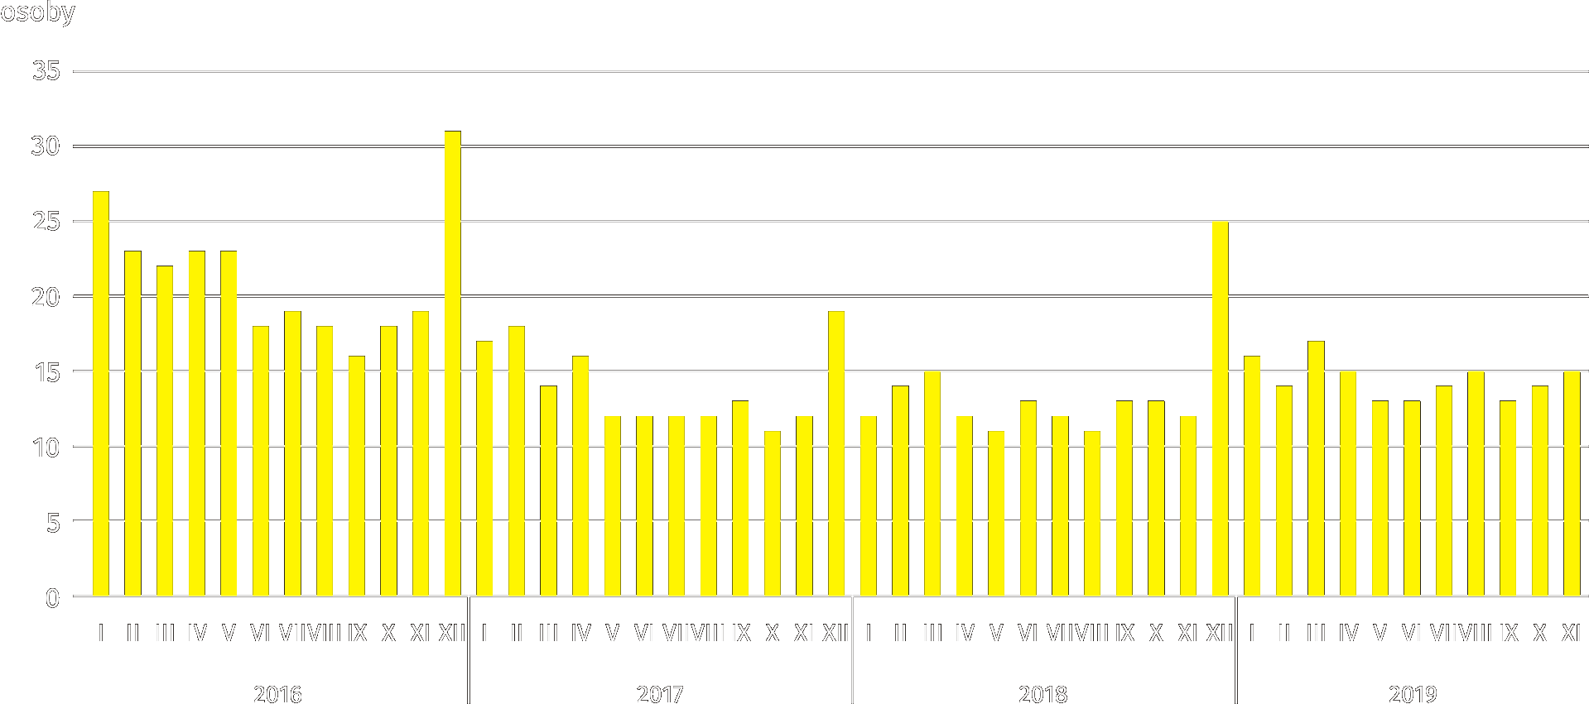

W listopadzie br. do urzędów pracy zgłoszono 12,1 tys. ofert zatrudnienia, tj. mniej niż przed miesiącem (o 16,2%)
i przed rokiem (o 25,0%). W końcu miesiąca na 1 ofertę pracy przypadało 15 osób bezrobotnych (przed rokiem 12).
Z danych urzędów pracy wynika, że według stanu w końcu listopada br. 37 zakładów pracy zapowiedziało zwolnienie w najbliższym czasie 10,3 tys. pracowników (przed rokiem odpowiednio 42 zakłady – 10,0 tys. pracowników).
Wynagrodzenia
W listopadzie br. przeciętne miesięczne wynagrodzenia brutto w sektorze przedsiębiorstw rosły w skali roku wolniej niż przed miesiącem.
Przeciętne miesięczne wynagrodzenie brutto w sektorze przedsiębiorstw w listopadzie br. wyniosło 6098,25 zł i było
o 4,5% wyższe niż przed rokiem (w poprzednim miesiącu wzrost wyniósł 5,6%). Przeciętne wynagrodzenia zwiększyły się m.in. w administrowaniu i działalności wspierającej (o 11,4%), przetwórstwie przemysłowym (o 5,8%), handlu; naprawie pojazdów samochodowych oraz transporcie i gospodarce magazynowej (po 5,1%).
Wykres 4. Odchylenia względne przeciętnych miesięcznych wynagrodzeń brutto w wybranych sekcjach od średniego wynagrodzenia w sektorze przedsiębiorstw w województwie w listopadzie 2019 r.
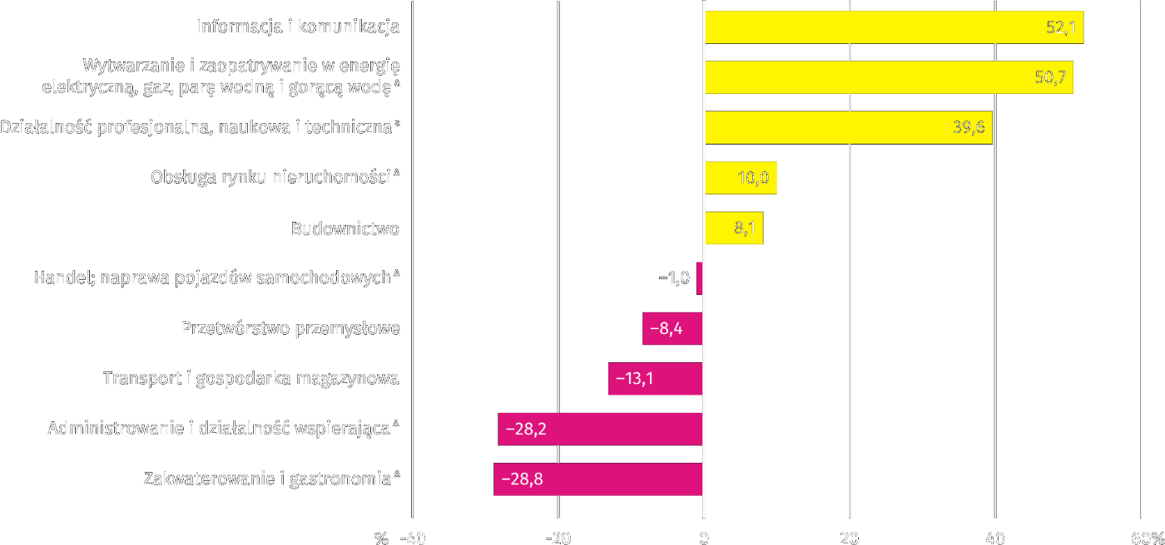
a Nie obejmuje działów: Badania naukowe i prace rozwojowe oraz Działalność weterynaryjna.
W listopadzie br. najwyższe przeciętne miesięczne wynagrodzenie brutto notowano w sekcji informacja i komunikacja – przekroczyło ono o 52,1% średnie wynagrodzenie w sektorze przedsiębiorstw w województwie.
Tablica 3. Przeciętne miesięczne wynagrodzenia brutto w sektorze przedsiębiorstw w listopadzie 2019 r.
WYSZCZEGÓLNIENIE | XI 2019 |  | I–XI 2019
 | w zł | XI 2018=100 | w zł | I–XI 2018=100
OGÓŁEM | 6098,25 | 104,5 | 6132,91 | 106,1
w tym:
Przemysł | 5827,87 | 102,7 | 5776,93 | 105,5
w tym:
przetwórstwo przemysłowe | 5586,46 | 105,8 | 5568,74 | 106,5
wytwarzanie i zaopatrywanie w energię elektryczną, gaz, parę wodną i gorącą wodę ^{Δ} | 9191,16 | 95,3 | 8786,03 | 110,5
Budownictwo | 6590,52 | 104,2 | 6552,42 | 104,1
Handel; naprawa pojazdów samochodowych ^{Δ} | 6037,45 | 105,1 | 6360,15 | 108,6
Transport i gospodarka magazynowa | 5297,30 | 105,1 | 5126,22 | 105,7
Zakwaterowanie i gastronomia ^{Δ} | 4341,63 | 102,7 | 4425,53 | 105,7
Informacja i komunikacja | 9278,00 | 102,8 | 9411,51 | 102,5
Obsługa rynku nieruchomości ^{Δ} | 6709,24 | 99,2 | 6865,87 | 105,6
Działalność profesjonalna, naukowa i techniczna ª | 8511,58 | 104,9 | 8604,04 | 103,4
Administrowanie i działalność wspierająca ^{Δ} | 4375,57 | 111,4 | 4270,02 | 111,8
a Nie obejmuje działów: Badania naukowe i prace rozwojowe oraz Działalność weterynaryjna.

W okresie styczeń–listopad 2019 r. przeciętne miesięczne wynagrodzenie brutto w sektorze przedsiębiorstw wyniosło
6132,91 zł i było o 6,1% wyższe niż w analogicznym okresie 2018 r. (przed rokiem wyższe o 7,2%).
Wykres 5. Przeciętne miesięczne wynagrodzenie brutto w sektorze przedsiębiorstw (przeciętna miesięczna 2015=100)
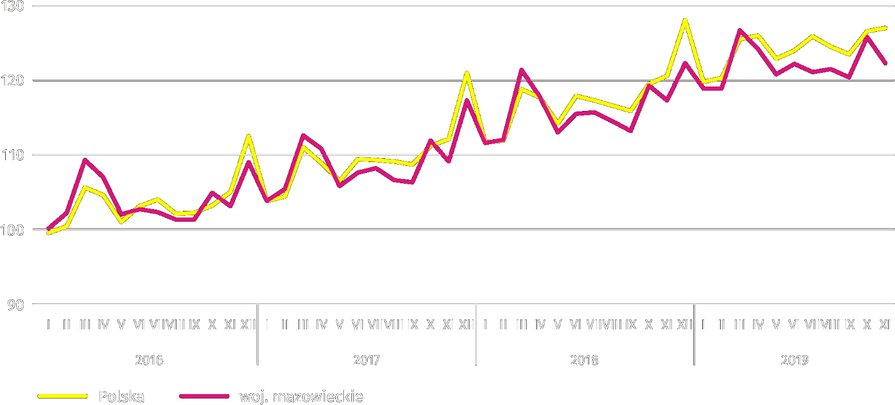
Ceny detaliczne
W III kwartale 2019 r. w województwie mazowieckim ceny towarów i usług konsumpcyjnych wzrosły w skali roku
o 2,7% (w kraju – o 2,8%); w III kwartale 2018 r. wzrost cen wyniósł 1,9%.

Najbardziej wzrosły ceny żywności i napojów bezalkoholowych (o 7,2%); wyższe były także ceny dotyczące zdrowia
(o 3,9%), edukacji (o 3,2%), rekreacji i kultury (o 2,2%), opłaty związane z użytkowaniem mieszkania (o 1,5%), a także ceny napojów alkoholowych i wyrobów tytoniowych (o 0,9%). Niższe były ceny odzieży i obuwia (o 0,9%) oraz towarów i usług w zakresie transportu (o 0,5%).
Tablica 4. Wskaźniki cen towarów i usług konsumpcyjnych
WYSZCZEGÓLNIENIE | 2018 |  | 2019
 | II kw. | III kw. | II kw. | III kw.
 | analogiczny okres roku poprzedniego=100
OGÓŁEM | 101,7 | 101,9 | 102,2 | 102,7
Żywność i napoje bezalkoholowe | 102,9 | 102,1 | 104,8 | 107,2
Napoje alkoholowe i wyroby tytoniowe | 102,0 | 101,8 | 100,7 | 100,9
Odzież i obuwie | 96,2 | 96,2 | 98,4 | 99,1
Mieszkanie | 101,6 | 101,8 | 101,3 | 101,5
Zdrowie | 102,7 | 102,3 | 102,9 | 103,9
Transport | 103,0 | 107,0 | 101,9 | 99,5
Rekreacja i kultura | 101,7 | 103,0 | 102,9 | 102,2
Edukacja | 102,2 | 102,7 | 103,0 | 103,2

W III kwartale br. ceny towarów i usług konsumpcyjnych w województwie mazowieckim wzrosły nieco mniej niż w kraju (2,7% wobec 2,8%).

W listopadzie br. ceny detaliczne większości wybranych towarów i usług konsumpcyjnych były wyższe od notowanych rok wcześniej.
Wykres 6. Zmiany cen detalicznych wybranych artykułów żywnościowych w listopadzie 2019 r.
(wzrost/spadek w stosunku do analogicznego okresu roku poprzedniego)
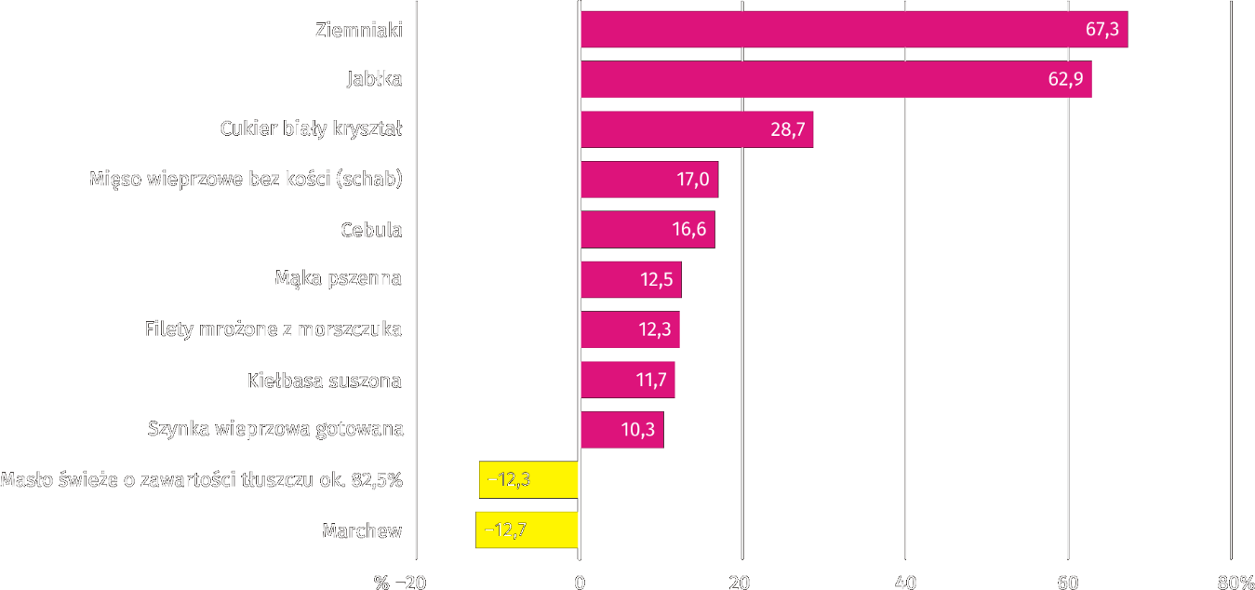
W porównaniu z listopadem ub. roku wśród badanych towarów w grupie „pieczywo i produkty zbożowe” najbardziej zdrożała mąka pszenna – o 12,5%; wzrosły także ceny bułki pszennej – o 9,8%, ryżu – o 7,3%, chleba pszenno-żytniego – o 5,7% oraz kaszy jęczmiennej – o 2,6%.
W badanym miesiącu cena mięsa wieprzowego bez kości (schab) wzrosła w skali roku o 17,0%, droższe niż rok wcześniej były także kurczęta patroszone – o 4,1% i mięso wołowe bez kości (z udźca) – o 0,9%, a tańsze – mięso wołowe z kością (rostbef) – o 3,0%.
W grupie badanych wędlin kiełbasa suszona była droższa o 11,7%, szynka wieprzowa gotowana – o 10,3%, a kiełbasa wędzona – o 7,9%.
W porównaniu z listopadem 2018 r. cena filetów mrożonych z morszczuka była wyższa o 12,3%, a karpia świeżego – niższa o 4,9%.
Wśród artykułów w grupie „mleko, sery i jaja” największy w skali roku wzrost ceny odnotowano dla sera twarogowego półtłustego (o 4,6%), ponadto droższe były śmietana o zawartości tłuszczu 18% (o 2,9%) oraz mleko krowie spożywcze
o zawartości tłuszczu 2–2,5% (o 2,3%) oraz o zawartości tłuszczu 3–3,5%, sterylizowane (o 0,4%). Obniżyła się cena sera dojrzewającego (o 2,1%).
W grupie „oleje i pozostałe tłuszcze” więcej niż w listopadzie ub. roku należało zapłacić za olej rzepakowy produkcji krajowej (o 5,7%). Spadek ceny zanotowano dla masła świeżego o zawartości tłuszczu ok. 82,5% (o 12,3%) oraz margaryny
(o 4,2%).
W listopadzie br. wśród badanych artykułów w grupie „owoce i warzywa” najbardziej wzrosła cena ziemniaków – o 67,3%, a ponadto jabłek – o 62,9%, cebuli – o 16,6%, cytryn – o 7,8% i pomarańczy – o 4,7%. Mniej niż rok wcześniej należało zapłacić za marchew – o 12,7%.
Wykres 7. Zmiany cen detalicznych wybranych artykułów nieżywnościowych i usług konsumpcyjnych w listopadzie
2019 r. (wzrost/spadek w stosunku do analogicznego okresu roku poprzedniego)
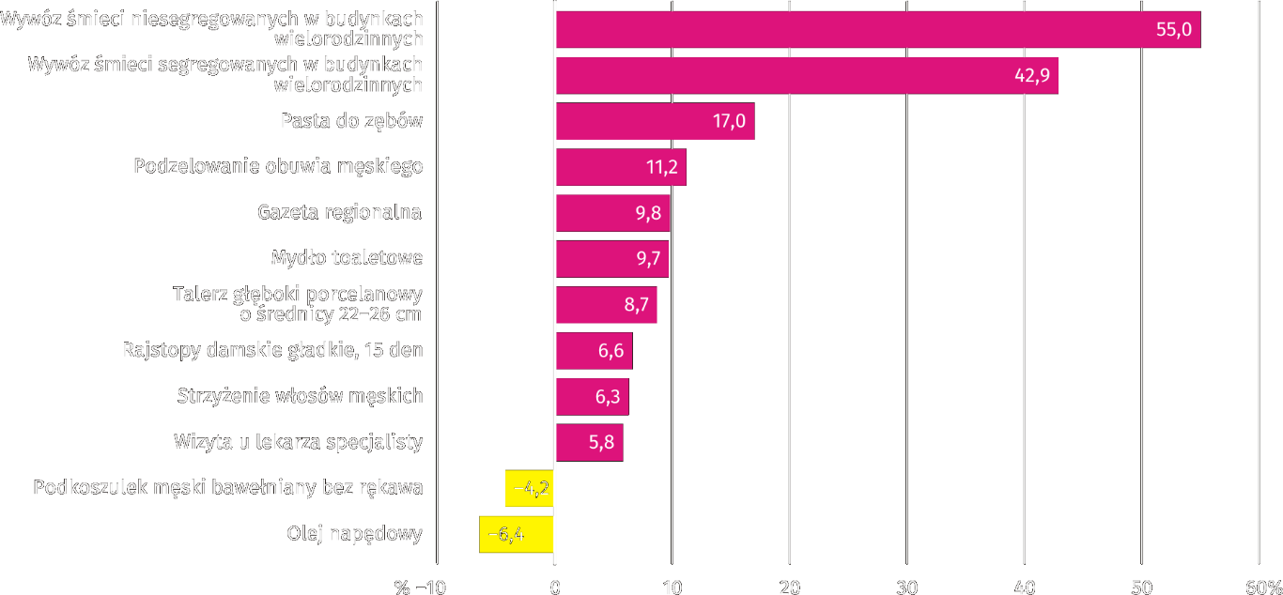

Wśród wybranych artykułów i usług związanych z użytkowaniem mieszkania w porównaniu z listopadem ub. roku najbardziej wzrosły opłaty za wywóz śmieci niesegregowanych i segregowanych w budynkach wielorodzinnych (odpowiednio
o 55,0% i o 42,9%); więcej płacono także za zimną wodę z miejskiej sieci wodociągowej (o 1,9%) i ciepłą wodę (o 1,5%). Niższa niż rok wcześniej była opłata za centralne ogrzewanie lokali mieszkalnych (o 3,4%) oraz cena węgla kamiennego (o 1,7%).
W listopadzie br. wśród wybranych towarów i usług w zakresie transportu wzrosła opłata za przejazd taksówką osobową, taryfa dzienna (o 2,0%); niższe były ceny oleju napędowego (o 6,4%) oraz benzyny silnikowej bezołowiowej, 95-oktanowej (o 2,9%).

Rolnictwo
Na rynku rolnym w listopadzie br. przeciętne ceny skupu większości gatunków zbóż, ziemniaków, żywca drobiowego
i mleka były niższe niż przed rokiem. Wyższe były natomiast ceny żywca wołowego i wieprzowego. W skali miesiąca więcej płacono zarówno za produkty roślinne, jak i zwierzęce (z wyjątkiem żywca drobiowego).
Średnia temperatura powietrza na obszarze województwa mazowieckiego w listopadzie br. wynosiła 6,0°C i była
o 3,4°C wyższa od przeciętnej z lat 1971–2000, przy czym maksymalna temperatura osiągnęła 16,5°C (w Kozienicach, Siedlcach i Warszawie), a minimalna wyniosła -6,6°C (w Kozienicach). Średnia suma opadów atmosferycznych (20 mm) stanowiła 54% normy z wielolecia (od 30% w Płocku do 81% w Kozienicach) . Liczba dni z opadami, w zależności od regionu, wynosiła od 9 do 14.
Tablica 5. Skup zbóż ª
WYSZCZEGÓLNIENIE | VII–XI 2019 |  | XI 2019
 | w tys. t | analogiczny  okres roku  poprzedniego=100 | w tys. t | XI 2018=100 | X 2019=100
Ziarno zbóż podstawowych ^{b} | 216,5 | 112,1 | 27,2 | 90,2 | 114,4
w tym:
pszenica | 139,8 | 105,3 | 21,1 | 87,0 | 115,8
żyto | 44,9 | 151,0 | 2,9 | 112,2 | 96,0
a Bez skupu realizowanego przez osoby fizyczne. b Obejmuje: pszenicę, żyto, jęczmień, owies, pszenżyto; łącznie z mieszankami zbożowymi, bez ziarna siewnego.

Dostawy zbóż podstawowych (z mieszankami zbożowymi, bez ziarna siewnego) do skupu z tegorocznych zbiorów w okresie lipiec–listopad br. były o 12,1% większe niż w analogicznym okresie ub. roku. W listopadzie br. skup zbóż był większy niż przed miesiącem (o 14,4%) i mniejszy niż przed rokiem (o 9,8%).
Tablica 6. Skup podstawowych produktów zwierzęcych ª
WYSZCZEGÓLNIENIE | I–XI 2019 |  | XI 2019
 | w tys. t | I–XI 2018=100 | w tys. t | XI 2018=100 | X 2019=100
Żywiec rzeźny ^{b} | 927,1 | 102,8 | 84,8 | 102,0 | 89,8
w tym:
wołowy (z cielęcym) | 44,2 | 76,8 | 3,2 | 110,9 | 86,3
wieprzowy | 185,4 | 109,7 | 16,3 | 111,9 | 91,2
drobiowy | 696,3 | 103,3 | 65,2 | 99,4 | 89,7
Mleko ^{c} | 2367,7 | 101,2 | 200,0 | 102,1 | 96,7
a W okresie lipiec–listopad bez skupu realizowanego przez osoby fizyczne. b Obejmuje bydło, cielęta, trzodę chlewną, owce, konie i drób; w przeliczeniu na mięso łącznie z tłuszczami w wadze poubojowej ciepłej. c W milionach litrów.

W okresie styczeń–listopad br. dostawy żywca rzeźnego (w wadze poubojowej ciepłej) były o 2,8% większe niż w tym samym okresie ub. roku. W listopadzie br. skup żywca rzeźnego ogółem, w wyniku spadku wojewódzkiej podaży wszystkich podstawowych gatunków żywca, był o 10,2% mniejszy niż przed miesiącem, ale o 2,0% większy niż przed rokiem.
Od początku roku skupiono o 1,2% więcej mleka niż w okresie styczeń–listopad ub. roku. Podaż mleka w listopadzie br. była o 3,3% mniejsza niż miesiąc temu i o 2,1% większa niż rok temu.
Tablica 7. Przeciętne ceny podstawowych produktów rolnych
WYSZCZEGÓLNIENIE | Ceny w skupie |  |  |  |  | Ceny na targowiskach
 | XI 2019 |  |  | I–XI 2019 |  | XI 2019 |  |  | I–XI 2019
 | zł | XI  2018=  =100 | X  2019=  =100 | zł | I–XI  2018=  =100 | zł | XI  2018=  =100 | X  2019=  =100 | zł | I–XI  2018=  =100
Pszenica ª za 1 dt | 68,86 | 82,5 | 102,7 | 76,59 | 106,5 | 85,60 | 97,1 | 102,0 | 90,44 | 107,2
Żyto ª za 1 dt | 52,02 | 77,4 | 103,5 | 59,74 | 102,9 | 61,08 | 88,7 | 97,0 | 68,15 | 105,3
Ziemniaki ^{b} za 1 dt | 36,18 | 59,2 | 121,2 | 41,81 | 74,5 | 194,87 | 182,6 | 97,8 | 173,27 | 191,8
Żywiec rzeźny za 1 kg wagi żywej:
bydło (bez cieląt) | 6,05 | 104,0 | 102,5 | 6,41 | 101,1 | . | x | x | . | x
trzoda chlewna | 5,93 | 142,1 | 101,1 | 5,32 | 118,1 | 5,83 | 124,8 | 108,0 | 5,85 | 125,8
drób | 3,37 | 95,7 | 96,1 | 3,59 | 99,9 | . | x | x | . | x
Prosię na chów za 1 szt. | . | x | x | . | x | 175,83 | 130,8 | 96,3 | 149,07 | 98,8
Mleko za 1 hl | 137,50 | 97,9 | 102,7 | 133,95 | 100,1 | . | x | x | . | x
a W skupie bez ziarna siewnego. b Na targowiskach – jadalne późne.

W okresie styczeń–listopad br. zarówno w skupie, jak i na targowiskach przeciętne ceny pszenicy i żyta były wyższe niż
w analogicznym okresie ub. roku. W listopadzie br. na obu rynkach ceny tych zbóż kształtowały się poniżej poziomu notowanego przed rokiem. Ceny targowiskowe żyta były również niższe niż przed miesiącem.
Wykres 8. Przeciętne ceny skupu zbóż i targowiskowe ceny ziemniaków
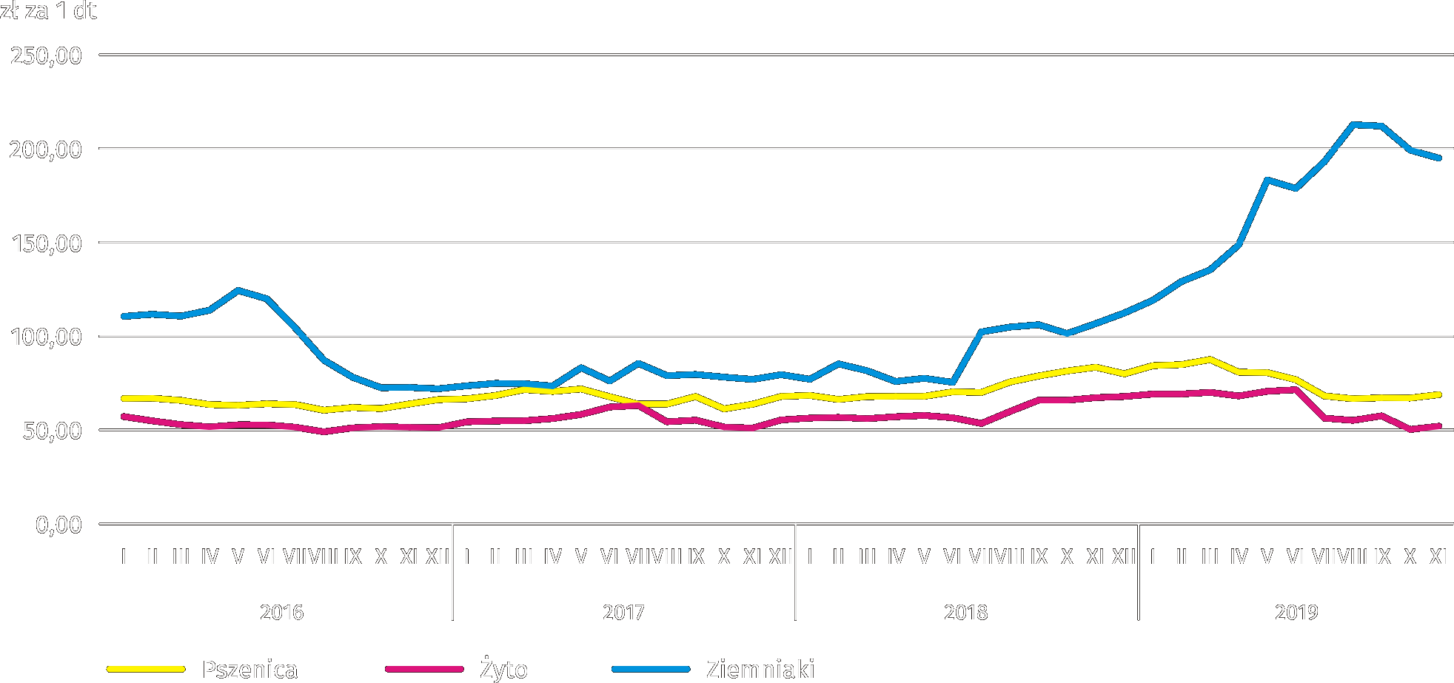

W listopadzie br. przeciętne ceny ziemniaków w skupie były w ujęciu rocznym znacznie niższe (o 40,8%), a w ujęciu miesięcznym wyższe (o 21,2%). Na targowiskach natomiast za ziemniaki jadalne płacono znacznie więcej (o 82,6%) niż w listopadzie ub. roku, jednak mniej (o 2,2%) niż w październiku br.
Wykres 9. Przeciętne ceny skupu żywca i mleka
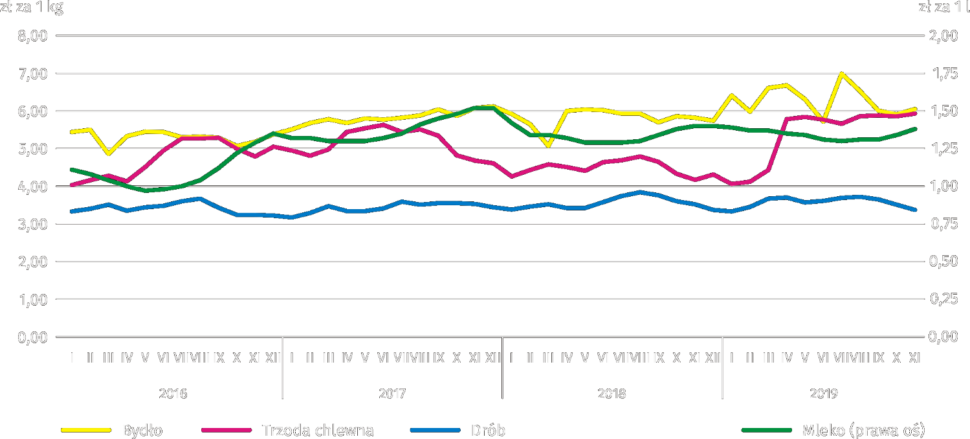

Przeciętne ceny skupu żywca wieprzowego w okresie styczeń–listopad 2019 r. były o 18,1% wyższe niż w analogicznym okresie ub. roku. W listopadzie br. średnie ceny tego surowca były znacznie wyższe w ujęciu rocznym (o 42,1%) i nieco wyższe w ujęciu miesięcznym (o 1,1%). Relacja cen skupu żywca wieprzowego do cen żyta na targowiskach wyniosła 9,7 (wobec 9,3 przed miesiącem i 6,1 przed rokiem).
Przeciętne ceny prosiąt do dalszego chowu w obrocie targowiskowym w okresie jedenastu miesięcy br. były niższe
o 1,2% niż w tym samym okresie ub. roku. W listopadzie br. cena za 1 prosię była wyższa niż przed rokiem (o 30,8%) i niższa niż przed miesiącem (o 3,7%).
Wykres 10. Relacja przeciętnych cen skupu żywca wieprzowego do przeciętnych cen żyta na targowiskach
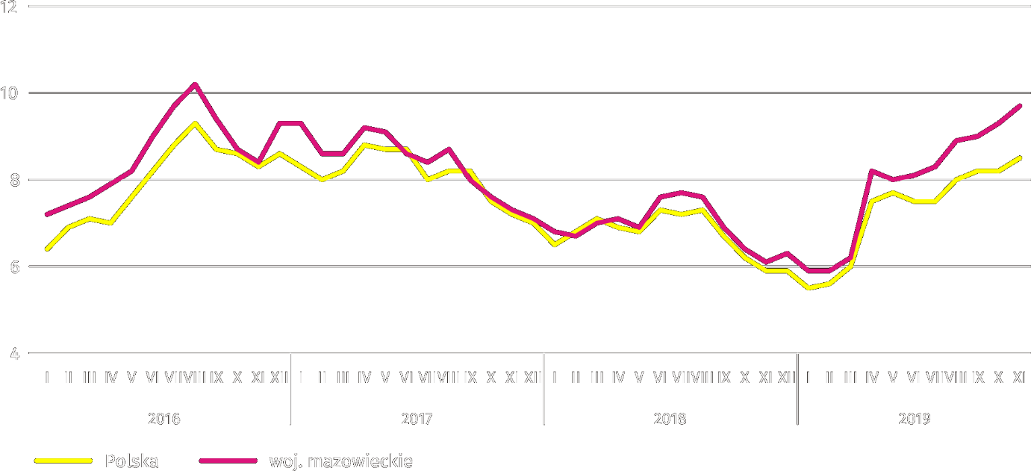

W okresie styczeń–listopad br., przy znacznie mniejszych dostawach żywca wołowego do skupu, przeciętne ceny tego surowca były o 1,1% wyższe niż rok wcześniej. W listopadzie br. za żywiec wołowy płacono średnio o 2,5% więcej w ujęciu miesięcznym i o 4,0% więcej w ujęciu rocznym.
Przeciętne ceny skupu żywca drobiowego w okresie jedenastu miesięcy br. były nieco niższe (o 0,1%) niż w analogicznym okresie ub. roku. W listopadzie br. natomiast za drób rzeźny płacono dostawcom średnio o 3,9% mniej niż w październiku br. i o 4,3% mniej niż w listopadzie ub. roku.
Przeciętna cena skupu mleka w okresie styczeń–listopad br. była o 0,1% wyższa niż w tym samym okresie 2018 r.
W listopadzie br. za mleko płacono o 2,1% mniej niż przed rokiem i o 2,7% więcej niż przed miesiącem.
Przemysł i budownictwo
Produkcja sprzedana przemysłu w listopadzie br. osiągnęła wartość (w cenach bieżących) 28038,3 mln zł i była
(w cenach stałych) o 10,3% wyższa niż przed rokiem (wobec wzrostu o 9,3% w październiku br.); w stosunku do poprzedniego miesiąca zwiększyła się o 1,0%.
Produkcja sprzedana w przetwórstwie przemysłowym (stanowiąca 78,6% produkcji sprzedanej przemysłu) w porównaniu z listopadem ub. roku zwiększyła się (w cenach stałych) o 4,7%. Zwiększyła się również (o 32,7%) produkcja sprzedana
w sekcji wytwarzanie i zaopatrywanie w energię elektryczną, gaz, parę wodną i gorącą wodę (udział tej sekcji stanowi 19,2% produkcji przemysłowej).
Wykres 11. Produkcja sprzedana przemysłu (przeciętna miesięczna 2015=100; ceny stałe)
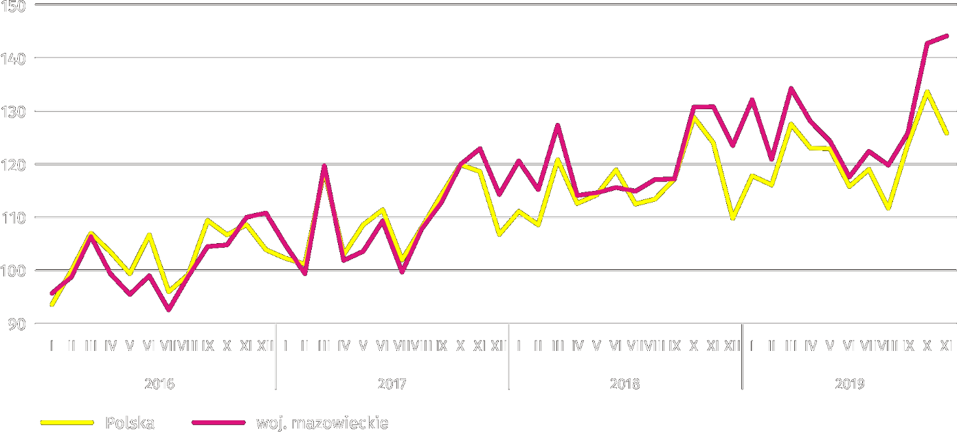

W listopadzie br. wzrost produkcji sprzedanej w ujęciu rocznym notowano w 21 (spośród 33 występujących w województwie) działach przemysłu, m.in. w: produkcji komputerów, wyrobów elektronicznych i optycznych (o 23,4%), urządzeń elektrycznych (o 18,2%), chemikaliów i wyrobów chemicznych (o 14,2%), napojów (o 7,5%). Zmniejszyła się natomiast produkcja sprzedana m.in. papieru i wyrobów z papieru (o 9,9%), wyrobów z gumy i tworzyw sztucznych (o 7,9%), wyrobów z pozostałych mineralnych surowców niemetalicznych (o 3,1%), artykułów spożywczych (o 2,6%).

Tablica 8. Dynamika (w cenach stałych) i struktura (w cenach bieżących) produkcji sprzedanej przemysłu
w listopadzie 2019 r.
WYSZCZEGÓLNIENIE | XI 2019 | I–XI 2019
 | analogiczny okres roku poprzedniego=100 |  | w odsetkach
OGÓŁEM | 110,3 | 106,0 | 100,0
w tym:
Przetwórstwo przemysłowe | 104,7 | 107,2 | 82,6
w tym produkcja:
artykułów spożywczych | 97,4 | 106,1 | 19,3
napojów | 107,5 | 113,2 | 2,1
papieru i wyrobów z papieru | 90,1 | 94,0 | 2,7
chemikaliów i wyrobów chemicznych | 114,2 | 108,7 | 5,8
wyrobów z gumy i tworzyw sztucznych | 92,1 | 102,7 | 3,9
wyrobów z pozostałych mineralnych surowców niemetalicznych | 96,9 | 99,9 | 3,2
wyrobów z metali ^{Δ} | 100,8 | 103,9 | 4,0
komputerów, wyrobów elektronicznych i optycznych | 123,4 | 127,3 | 5,5
urządzeń elektrycznych | 118,2 | 110,2 | 5,3
maszyn i urządzeń ^{Δ} | 105,4 | 109,2 | 2,5
Wytwarzanie i zaopatrywanie w energię elektryczną, gaz, parę wodną i gorącą wodę ^{Δ} | 132,7 | 100,1 | 14,8

Wydajność pracy w przemyśle, mierzona produkcją sprzedaną na 1 zatrudnionego, w listopadzie br. wyniosła (w cenach bieżących) 73,2 tys. zł i była (w cenach stałych) o 9,8% wyższa niż przed rokiem, przy większym o 0,4% przeciętnym zatrudnieniu i wzroście przeciętnego miesięcznego wynagrodzenia brutto o 2,7%.
W okresie styczeń–listopad br. produkcja sprzedana przemysłu wyniosła (w cenach bieżących) 282654,6 mln zł i była
(w cenach stałych) o 6,0% wyższa niż w analogicznym okresie ub. roku.
Produkcja sprzedana budownictwa (w cenach bieżących) w listopadzie br. osiągnęła wartość 6796,7 mln zł i była o 0,9% wyższa niż przed rokiem (wobec wzrostu o 4,3% w październiku br.). W okresie styczeń–listopad br. produkcja sprzedana budownictwa wyniosła 74142,6 mln zł i była o 11,1% wyższa w porównaniu z analogicznym okresem ub. roku.
Wydajność pracy w budownictwie, mierzona przychodami ze sprzedaży wyrobów i usług na 1 zatrudnionego w listopadzie br. ukształtowała się na poziomie 76,8 tys. zł (w cenach bieżących) i była o 0,2% wyższa w porównaniu z analogicznym miesiącem ub. roku, przy wzroście przeciętnego zatrudnienia o 0,6% i przeciętnego miesięcznego wynagrodzenia brutto o 4,2%.
Produkcja budowlano-montażowa (w cenach bieżących) w listopadzie br. wyniosła 2005,4 mln zł i była o 12,1% niższa niż przed rokiem (wobec spadku o 11,8% w październiku br.). Spadek produkcji odnotowano w przedsiębiorstwach wykonujących głównie roboty budowlane specjalistyczne (o 17,5%), w jednostkach specjalizujących się w budowie obiektów inżynierii lądowej i wodnej (o 13,9%) oraz w podmiotach, których podstawowym rodzajem działalności jest wznoszenie budynków
(o 3,2%). W okresie styczeń–listopad br. produkcja budowlano-montażowa ukształtowała się na poziomie 20141,0 mln zł i była o 3,4% mniejsza niż w analogicznym okresie ub. roku.

Tablica 9. Dynamika i struktura (w cenach bieżących) produkcji budowlano-montażowej w listopadzie 2019 r.
WYSZCZEGÓLNIENIE | XI 2019 | I–XI 2019
 | analogiczny okres roku poprzedniego=100 |  | w odsetkach
OGÓŁEM | 87,9 | 96,6 | 100,0
Budowa budynków ^{Δ} | 96,8 | 91,5 | 27,7
Budowa obiektów inżynierii lądowej i wodnej ^{Δ} | 86,1 | 100,3 | 51,4
Roboty budowlane specjalistyczne | 82,5 | 95,2 | 20,9
Budownictwo mieszkaniowe
W listopadzie br. w porównaniu z analogicznym miesiącem 2018 r. liczba mieszkań oddanych do użytkowania wzrosła o 49,5%; więcej było także mieszkań rozpoczętych (o 46,3%), a mniej – mieszkań, na budowę których wydano pozwolenia lub dokonano zgłoszenia z projektem budowlanym (o 12,1%).
Według wstępnych danych w listopadzie br. przekazano do użytkowania 4511 mieszkań, tj. o 1493 więcej niż rok wcześniej. Najwięcej było mieszkań wybudowanych z przeznaczeniem na sprzedaż lub wynajem – 3637 (80,6% ogólnej ich liczby), a w dalszej kolejności mieszkań indywidualnych – 776 (17,2%); rok wcześniej udział tych form wyniósł odpowiednio 68,2% i 24,9%. W porównaniu z listopadem 2018 r. mieszkań przeznaczonych na sprzedaż lub wynajem było więcej
o 76,8%, a mieszkań indywidualnych – o 3,5%.
Efekty budownictwa mieszkaniowego uzyskane w województwie mazowieckim w badanym miesiącu stanowiły 23,1% efektów krajowych.
Tablica 10. Liczba mieszkań oddanych do użytkowania w okresie styczeń–listopad 2019 r.
WYSZCZEGÓLNIENIE | Mieszkania oddane do użytkowania |  |  | Przeciętna  powierzchnia  użytkowa  1 mieszkania w m²
 | w liczbach  bezwzględnych | w odsetkach | I–XI 2018=100
OGÓŁEM | 39188 | 100,0 | 109,8 | 81,5
Indywidualne | 8593 | 21,9 | 108,9 | 150,5
Spółdzielcze | 525 | 1,3 | 183,6 | 55,7
Przeznaczone na sprzedaż lub wynajem | 29717 | 75,8 | 109,9 | 62,4
Komunalne | 127 | 0,3 | 49,4 | 39,7
Społeczne czynszowe | 207 | 0,5 | 105,1 | 46,8
Zakładowe | 19 | 0,0 | 237,5 | 38,7

W okresie styczeń–listopad 2019 r. oddano do użytkowania 39188 mieszkań, tj. więcej niż w analogicznym okresie ubiegłego roku o 9,8%; jedynie w budownictwie komunalnym wybudowanych mieszkań było mniej niż rok wcześniej.

Wykres 12. Mieszkania oddane do użytkowania (analogiczny okres 2015=100)
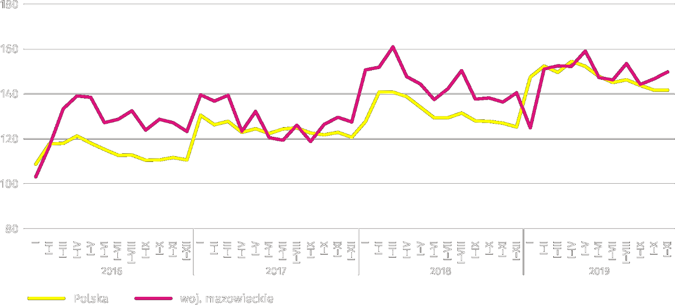

Najwięcej mieszkań oddano do użytkowania w m.st. Warszawie (19885), a w dalszej kolejności w powiatach wołomińskim (2300) i piaseczyńskim (2034), a najmniej w powiatach żuromińskim (38) i lipskim (56).
Mapa 2. Mieszkania oddane do użytkowania na 10 tys. ludności ª według powiatów w okresie styczeń–listopad 2019 r.
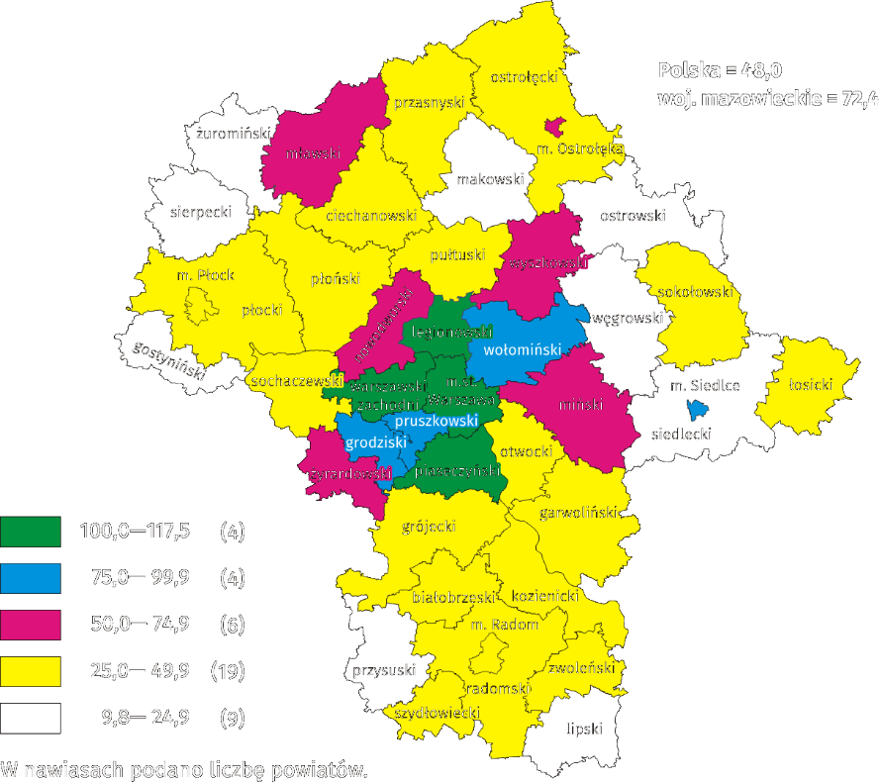

a Do przeliczeń przyjęto ludność według stanu w dniu 30 czerwca 2019 r.

Przeciętna powierzchnia użytkowa 1 mieszkania oddanego do użytkowania w okresie jedenastu miesięcy br. wyniosła
81,5 m² i była większa niż rok wcześniej o 1,2 m². Największe mieszkania przekazano do użytkowania w powiatach siedleckim (160,7 m²), otwockim (153,5 m²) i ostrołęckim (148,1 m²). Najmniejsze powstały w m.st. Warszawie (59,5 m²), m. Płocku (60,2 m²) i m. Siedlcach (63,2 m²).
W listopadzie br. liczba mieszkań, na realizację których wydano pozwolenia lub dokonano zgłoszenia z projektem budowlanym wyniosła 3297, czyli o 452 (o 12,1%) mniej niż rok wcześniej. Wśród ogółu mieszkań 67,2% stanowiły mieszkania przeznaczone na sprzedaż lub wynajem, a 28,3% indywidualne.
W badanym miesiącu rozpoczęto budowę 4361 mieszkań, tj. więcej o 1381 (o 46,3%) w porównaniu z listopadem ub. roku; mieszkania na sprzedaż lub wynajem stanowiły 79,1% ogólnej ich liczby, a indywidualne 20,1%.
Tablica 11. Liczba mieszkań, na budowę których wydano pozwolenia lub dokonano zgłoszenia z projektem budowlanym oraz liczba mieszkań, których budowę rozpoczęto w okresie styczeń–listopad 2019 r.
WYSZCZEGÓLNIENIE | Mieszkania, na budowę których wydano pozwolenia lub dokonano zgłoszenia z projektem budowlanym |  |  | Mieszkania, których budowę rozpoczęto
 | w liczbach  bezwzględnych | w odsetkach | I–XI 2018=100 | w liczbach  bezwzględnych | w odsetkach | I–XI 2018=100
OGÓŁEM | 44929 | 100,0 | 95,8 | 42761 | 100,0 | 96,4
Indywidualne | 12447 | 27,7 | 103,2 | 11706 | 27,4 | 100,7
Spółdzielcze | 178 | 0,4 | 167,9 | 261 | 0,6 | 113,0
Przeznaczone na sprzedaż lub wynajem | 31820 | 70,8 | 92,0 | 30426 | 71,2 | 94,8
Komunalne | 245 | 0,5 | 207,6 | 98 | 0,2 | 114,0
Społeczne czynszowe | 169 | 0,4 | 359,6 | 269 | 0,6 | 92,1
Zakładowe | 70 | 0,2 | ponad 17 razy | 1 | 0,0 | 50,0

Rynek wewnętrzny
W listopadzie br. zarówno sprzedaż detaliczna, jak i hurtowa były wyższe niż przed rokiem.
Sprzedaż detaliczna (w cenach bieżących) zrealizowana przez przedsiębiorstwa handlowe i niehandlowe w listopadzie 2019 r. była o 6,4% wyższa niż przed rokiem. Największy wzrost sprzedaży odnotowano w jednostkach z grupy: „prasa, książki, pozostała sprzedaż w wyspecjalizowanych sklepach” (o 16,4%), „meble, RTV, AGD” (o 14,5%), „pojazdy samochodowe, motocykle, części” (o 8,8%), „żywność, napoje i wyroby tytoniowe” (o 7,9%). Spadek sprzedaży miały tylko jednostki
z grupy „paliwa stale, ciekłe i gazowe” (o 4,1%).
W porównaniu z październikiem 2019 r. sprzedaż detaliczna była wyższa o 0,7%. Największy wzrost sprzedaży miały przedsiębiorstwa z grupy: „meble, RTV, AGD” (o 13,7%), „farmaceutyki, kosmetyki, sprzęt ortopedyczny” (o 10,5%), „pojazdy samochodowe, motocykle, części” (o 7,6%). Największy spadek sprzedaży był w grupie „paliwa stale, ciekłe i gazowe” (o 8,9%) oraz „pozostała sprzedaż detaliczna w niewyspecjalizowanych sklepach” (o 5,8%).
W okresie styczeń–listopad 2019 r. sprzedaż detaliczna zwiększyła się w skali roku o 7,0%, przy czym największy wzrost sprzedaży miały przedsiębiorstwa z grupy „meble, RTV, AGD” (o 17,7%), a spadek był tylko w jednostkach z grupy „pozostałe” (o 1,5%).

Tablica 12. Dynamika i struktura (w cenach bieżących) sprzedaży detalicznej w listopadzie 2019 r.
WYSZCZEGÓLNIENIE | XI 2019 | I–XI 2019
 | analogiczny okres roku poprzedniego=100 |  | w odsetkach
OGÓŁEM ª | 106,4 | 107,0 | 100,0
w tym:
Pojazdy samochodowe, motocykle, części | 108,8 | 108,8 | 7,7
Paliwa stałe, ciekłe i gazowe | 95,9 | 102,9 | 26,9
Żywność, napoje i wyroby tytoniowe | 107,9 | 104,0 | 16,2
Pozostała sprzedaż detaliczna w niewyspecjalizowanych sklepach | 101,8 | 111,7 | 3,2
Farmaceutyki, kosmetyki, sprzęt ortopedyczny | 107,1 | 104,3 | 3,5
Tekstylia, odzież, obuwie | 103,2 | 109,2 | 5,3
Meble, RTV, AGD | 114,5 | 117,7 | 18,8
Prasa, książki, pozostała sprzedaż w wyspecjalizowanych sklepach | 116,4 | 109,8 | 7,2
Pozostałe | 104,4 | 98,5 | 10,3
a Grupowania przedsiębiorstw dokonano na podstawie Polskiej Klasyfikacji Działalności – PKD 2007, zaliczając przedsiębiorstwo do określonej kategorii według przeważającego rodzaju działalności, zgodnie z aktualnym w omawianym okresie stanem organizacyjnym. Odnotowane zmiany (wzrost/spadek) sprzedaży detalicznej w poszczególnych grupach rodzajów działalności przedsiębiorstw mogą zatem również wynikać ze zmiany przeważającego rodzaju działalności przedsiębiorstwa oraz zmian organizacyjnych (np. połączenia przedsiębiorstw). Nie ma to wpływu na dynamikę sprzedaży detalicznej ogółem.

Sprzedaż hurtowa (w cenach bieżących) w przedsiębiorstwach handlowych w listopadzie 2019 r. była o 1,6% niższa w stosunku do poprzedniego miesiąca, ale o 1,8% wyższa w odniesieniu do listopada 2018 r. W przedsiębiorstwach hurtowych była odpowiednio niższa o 1,3% i o 0,1%.
W okresie styczeń–listopad 2019 r. przedsiębiorstwa handlowe zrealizowały sprzedaż hurtową o 5,7% większą niż przed rokiem, a przedsiębiorstwa hurtowe większą o 2,7%.

Tablica 13. Wybrane dane o województwie mazowieckim
WYSZCZEGÓLNIENIE  A – 2018 r.  B – 2019 r. |  | I | II | III | IV | V | VI | VII | VIII | IX | X | XI | XII
Przeciętne zatrudnienie w sektorze przedsiębiorstw ª  (w tys. osób) | A | 1489,9 | 1488,9 | 1489,1 | 1490,3 | 1489,5 | 1491,2 | 1495,1 | 1497,7 | 1497,5 | 1496,5 | 1502,6 | 1507,0
 | B | 1527,0 | 1522,3 | 1525,2 | 1525,9 | 1523,5 | 1524,8 | 1529,5 | 1530,8 | 1528,6 | 1530,9 | 1536,1
poprzedni miesiąc=100 | A | 101,8 | 99,9 | 100,0 | 100,1 | 99,9 | 100,1 | 100,3 | 100,2 | 100,0 | 99,9 | 100,4 | 100,3
 | B | 101,3 | 99,7 | 100,2 | 100,0 | 99,8 | 100,1 | 100,3 | 100,1 | 99,9 | 100,2 | 100,3
analogiczny miesiąc poprzedniego roku=100 | A | 103,4 | 103,1 | 103,2 | 103,2 | 103,1 | 103,0 | 102,6 | 102,8 | 102,6 | 102,9 | 103,0 | 103,0
 | B | 102,5 | 102,2 | 102,4 | 102,4 | 102,3 | 102,3 | 102,3 | 102,2 | 102,1 | 102,3 | 102,2
Bezrobotni zarejestrowani (w tys. osób; stan w końcu okresu) | A | 160,5 | 159,1 | 154,7 | 148,9 | 144,2 | 140,1 | 139,5 | 139,2 | 136,7 | 133,6 | 134,8 | 136,5
 | B | 143,4 | 142,4 | 138,8 | 133,8 | 130,1 | 126,7 | 125,6 | 125,6 | 123,3 | 120,9 | 121,9
Stopa bezrobocia ^{b} (w %; stan w końcu okresu) | A | 5,7 | 5,7 | 5,5 | 5,3 | 5,2 | 5,0 | 5,0 | 5,0 | 4,9 | 4,8 | 4,8 | 4,9
 | B | 5,1 | 5,0 | 4,9 | 4,7 | 4,6 | 4,5 | 4,5 | 4,5 | 4,4 | 4,3 | 4,3
Oferty pracy (zgłoszone w ciągu miesiąca) | A | 22610 | 18430 | 21274 | 18924 | 20818 | 18696 | 16753 | 18801 | 14559 | 16649 | 16075 | 10329
 | B | 17000 | 15394 | 15971 | 15065 | 15153 | 13859 | 13573 | 13132 | 14628 | 14386 | 12061
Bezrobotni na 1 ofertę pracy (stan w końcu okresu) | A | 12 | 14 | 15 | 12 | 11 | 13 | 12 | 11 | 13 | 13 | 12 | 25
 | B | 16 | 14 | 17 | 15 | 13 | 13 | 14 | 15 | 13 | 14 | 15
Przeciętne miesięczne wynagrodzenia brutto w sektorze przedsiębiorstw ª (w zł) | A | 5552,33 | 5572,87 | 6041,44 | 5861,48 | 5620,57 | 5744,19 | 5753,98 | 5696,63 | 5636,60 | 5938,87 | 5836,70 | 6087,21
 | B | 5919,32 | 5920,22 | 6311,43 | 6185,82 | 6020,53 | 6093,26 | 6036,91 | 6053,18 | 6000,45 | 6273,41 | 6098,25
poprzedni miesiąc=100 | A | 95,1 | 100,4 | 108,4 | 97,0 | 95,9 | 102,2 | 100,2 | 99,0 | 98,9 | 105,4 | 98,3 | 104,3
 | B | 97,2 | 100,0 | 106,6 | 98,0 | 97,3 | 101,2 | 99,1 | 100,3 | 99,1 | 104,5 | 97,2
analogiczny miesiąc poprzedniego roku=100 | A | 107,3 | 106,2 | 107,8 | 106,3 | 106,8 | 107,3 | 106,8 | 107,3 | 106,5 | 106,5 | 107,4 | 104,2
 | B | 106,6 | 106,2 | 104,5 | 105,5 | 107,1 | 106,1 | 104,9 | 106,3 | 106,5 | 105,6 | 104,5
Wskaźniki cen:
towarów i usług konsumpcyjnych ^{c}:
analogiczny okres poprzedniego roku=100 | A | . | . | 101,5 | . | . | 101,7 | . | . | 101,9 | . | . | 101,4
 | B | . | . | 101,0 | . | . | 102,2 | . | . | 102,7 | . | .
a W przedsiębiorstwach, w których liczba pracujących przekracza 9 osób. b Udział zarejestrowanych bezrobotnych w cywilnej ludności aktywnej zawodowo, szacowanej na koniec każdego miesiąca. c W kwartale.
Tablica 13. Wybrane dane o województwie mazowieckim (cd.)
WYSZCZEGÓLNIENIE  A – 2018 r.  B – 2019 r. |  | I | II | III | IV | V | VI | VII | VIII | IX | X | XI | XII
Wskaźniki cen (dok.):
skupu ziarna zbóż:
poprzedni miesiąc=100 | A | 99,9 | 96,4 | 103,1 | 100,6 | 99,8 | 101,6 | 96,4 | 109,4 | 106,9 | 103,7 | 103,2 | 96,6
 | B | 104,3 | 100,6 | 105,0 | 91,2 | 100,6 | 95,4 | 84,1 | 99,9 | 102,7 | 98,5 | 102,9
analogiczny miesiąc poprzedniego roku=100 | A | 102,4 | 95,6 | 93,5 | 95,3 | 93,4 | 99,5 | 103,1 | 116,4 | 117,9 | 131,4 | 129,8 | 118,1
 | B | 123,3 | 128,6 | 131,0 | 118,7 | 119,6 | 112,3 | 97,9 | 89,4 | 85,9 | 81,6 | 81,4
skupu żywca rzeźnego wołowego (bez cieląt):
poprzedni miesiąc=100 | A | 96,8 | 95,4 | 89,8 | 118,2 | 100,8 | 99,6 | 98,6 | 100,0 | 96,0 | 102,9 | 99,3 | 98,5
 | B | 111,7 | 93,3 | 110,6 | 101,0 | 94,5 | 90,6 | 122,2 | 93,5 | 92,0 | 98,2 | 102,5
analogiczny miesiąc poprzedniego roku=100 | A | 107,5 | 99,4 | 87,8 | 105,7 | 104,2 | 104,3 | 101,9 | 100,9 | 94,3 | 99,9 | 95,7 | 93,8
 | B | 108,1 | 105,8 | 130,2 | 111,3 | 104,4 | 95,0 | 117,7 | 110,1 | 105,5 | 100,8 | 104,0
skupu żywca rzeźnego wieprzowego:
poprzedni miesiąc=100 | A | 92,5 | 103,8 | 103,4 | 98,5 | 97,8 | 105,3 | 101,0 | 102,1 | 97,1 | 93,2 | 96,3 | 103,2
 | B | 94,2 | 101,5 | 107,5 | 130,6 | 101,1 | 98,7 | 98,2 | 103,6 | 100,2 | 99,8 | 101,1
analogiczny miesiąc poprzedniego roku=100 | A | 86,1 | 92,0 | 91,9 | 82,9 | 79,7 | 82,5 | 86,2 | 86,9 | 87,2 | 90,0 | 89,2 | 93,4
 | B | 95,1 | 93,0 | 96,7 | 128,1 | 132,4 | 124,2 | 120,7 | 122,4 | 126,3 | 135,2 | 142,1
Relacje cen skupu ª żywca wieprzowego do cen targowiskowych żyta | A | 6,8 | 6,7 | 7,0 | 7,1 | 6,9 | 7,6 | 7,7 | 7,6 | 6,9 | 6,4 | 6,1 | 6,3
 | B | 5,9 | 5,9 | 6,2 | 8,2 | 8,0 | 8,1 | 8,3 | 8,9 | 9,0 | 9,3 | 9,7
Produkcja sprzedana przemysłu ^{b} (w cenach stałych):
poprzedni miesiąc=100 | A | 105,5 | 95,5 | 110,5 | 89,6 | 100,4 | 100,9 | 99,4 | 101,9 | 100,1 | 111,5 | 100,1 | 95,2
 | B | 106,1 | 91,5 | 111,0 | 95,4 | 97,1 | 94,6 | 104,1 | 97,9 | 105,0 | 113,4* | 101,0
analogiczny miesiąc poprzedniego roku=100 | A | 114,9 | 115,8 | 106,3 | 111,9 | 110,5 | 105,6 | 115,1 | 108,5 | 103,9 | 108,9 | 106,3 | 108,9
 | B | 109,5 | 104,9 | 105,3 | 112,2 | 108,6 | 101,9 | 106,6 | 102,5 | 107,5 | 109,3* | 110,3
Produkcja budowlano-montażowa ^{b} (w cenach bieżących):
poprzedni miesiąc=100 | A | 46,9 | 85,4 | 156,2 | 93,7 | 122,3 | 109,1 | 110,8 | 90,2 | 107,7 | 123,6 | 91,3 | 111,0
 | B | 40,1 | 146,1 | 115,8 | 102,0 | 105,4 | 108,7 | 112,1 | 103,8 | 113,3 | 83,2 | 91,1
analogiczny miesiąc poprzedniego roku=100 | A | 155,6 | 126,4 | 120,4 | 114,8 | 116,3 | 106,4 | 105,8 | 121,7 | 118,2 | 138,3 | 121,9 | 105,6
 | B | 90,1 | 154,2 | 114,3 | 124,5 | 107,2 | 106,8 | 108,1 | 124,4 | 130,9 | 88,2 | 87,9
a Ceny bieżące bez VAT. b W przedsiębiorstwach, w których liczba pracujących przekracza 9 osób.
Tablica 13. Wybrane dane o województwie mazowieckim (dok.)
WYSZCZEGÓLNIENIE  A – 2018 r.  B – 2019 r. |  | I | II | III | IV | V | VI | VII | VIII | IX | X | XI | XII
Mieszkania oddane do użytkowania (od początku roku) | A | 4118 | 6759 | 10153 | 12708 | 15206 | 18169 | 22143 | 26293 | 28817 | 32659 | 35677 | 41078
 | B | 3414 | 6724 | 9615 | 13103 | 16748 | 19467 | 22744* | 26836* | 30193* | 34677* | 39188
analogiczny okres poprzedniego roku=100 | A | 108,0 | 111,0 | 115,5 | 119,7 | 109,2 | 114,0 | 119,3 | 119,2 | 115,9 | 109,2 | 105,2 | 110,2
 | B | 82,9 | 99,5 | 94,7 | 103,1 | 110,1 | 107,1 | 102,7* | 102,1* | 104,8* | 106,2* | 109,8
Sprzedaż detaliczna towarów ª (w cenach bieżących):
poprzedni miesiąc=100 | A | 77,8 | 94,5 | 114,9 | 99,6 | 102,6 | 104,1 | 100,3 | 101,1 | 96,0 | 105,9 | 99,0 | 111,7
 | B | 79,4 | 94,5 | 116,2 | 104,2 | 98,6 | 102,7 | 101,2 | 99,3 | 96,7 | 105,7 | 100,7
analogiczny miesiąc poprzedniego roku=100 | A | 108,7 | 107,3 | 105,3 | 106,3 | 107,7 | 111,6 | 110,4 | 111,0 | 106,5 | 109,8 | 108,2 | 102,4
 | B | 104,5 | 104,5 | 105,7 | 110,5 | 106,2 | 104,7 | 105,6 | 103,8 | 104,7 | 104,5 | 106,4
Wskaźnik rentowności obrotu w przedsiębiorstwach ^{b}:
brutto ^{c} (w %) | A | . | . | 4,5 | . | . | 5,2 | . | . | 5,3 | . | . | 4,6
 | B | . | . | 3,8 | . | . | 5,3 | . | . | 5,0 | . | .
netto ^{d} (w %) | A | . | . | 3,5 | . | . | 4,3 | . | . | 4,4 | . | . | 3,7
 | B | . | . | 3,0 | . | . | 4,3 | . | . | 4,1 | . | .
Nakłady inwestycyjne przedsiębiorstw ^{b} – od początku roku (w mln zł; ceny bieżące) | A | . | . | 6781,1 | . | . | 16867,8 | . | . | 28178,5 | . | . | 46896,0
 | B | . | . | 8186,7 | . | . | 19969,2 | . | . | 32656,9 | . | .
analogiczny okres poprzedniego roku=100 (ceny bieżące) | A | . | . | 116,9 | . | . | 114,0 | . | . | 112,9 | . | . | 114,9
 | B | . | . | 120,7 | . | . | 118,4 | . | . | 115,9 | . | .
Podmioty gospodarki narodowej ^{e} w rejestrze REGON (stan w końcu okresu) | A | 809239 | 810999 | 813465 | 816033 | 820488 | 824130 | 798247 | 802573 | 806402 | 810374 | 813613 | 816423
 | B | 819274 | 822655 | 826407 | 829983 | 833385 | 836698 | 840124 | 843374 | 846686 | 850340 | 853160
w tym spółki handlowe | A | 172192 | 173282 | 174047 | 175114 | 175927 | 176792 | 154135 | 155389 | 156173 | 157209 | 158138 | 159027
 | B | 160010 | 160971 | 161997 | 162973 | 163843 | 164635 | 165630 | 166585 | 167542 | 168588 | 169648
w tym z udziałem kapitału zagranicznego | A | 38051 | 38130 | 38203 | 38289 | 38352 | 38503 | 30882 | 31018 | 31175 | 31337 | 31511 | 31618
 | B | 31667 | 31718 | 31813 | 31996 | 32205 | 32384 | 32603 | 32747 | 32863 | 32966 | 33117
a W przedsiębiorstwach, w których liczba pracujących przekracza 9 osób. b W przedsiębiorstwach, w których liczba pracujących przekracza 49 osób. c Relacja wyniku finansowego brutto do przychodów z całokształtu działalności. d Relacja wyniku finansowego netto do przychodów z całokształtu działalności. e Bez osób prowadzących gospodarstwa indywidualne w rolnictwie; w lipcu 2018 r. wystąpił spadek liczby podmiotów na skutek wykreślenia z rejestru REGON podmiotów, które pozostawały wpisane do rejestru w oparciu o wpisy dokonane w rejestrach sądowych na podstawie przepisów obowiązujących do dnia wejścia w życie ustawy o Krajowym Rejestrze Sądowym, a których wpisy nie zostały odnalezione w zbiorach KRS.

Opracowanie merytoryczne | Kontakt: |  | warszawa.stat.gov.pl
Urząd Statystyczny w Warszawie | tel.: 22 464 23 15 |  | @Warszawa_STAT
ul. 1 Sierpnia 21 | faks: 22 846 76 67
02-134 Warszawa | e-mail: SekretariatUSWAW@stat.gov.pl

Powiązane opracowania
Biuletyn Statystyczny Województwa Mazowieckiego
Raport o sytuacji społeczno-gospodarczej województwa mazowieckiego w 2018 r.
Sytuacja społeczno-gospodarcza województw Nr 3/2019

Temat dostępny w bazach danych
Bank Danych Lokalnych (BDL)
Dziedzinowe Bazy Wiedzy (DBW)

Ważniejsze pojęcia dostępne w słowniku
Sektor przedsiębiorstw
Przeciętne zatrudnienie
Bezrobotni zarejestrowani
Stopa bezrobocia rejestrowanego
Przeciętne miesięczne wynagrodzenie brutto
Cena detaliczna
Wskaźnik cen towarów i usług konsumpcyjnych
Skup produktów rolnych
Ceny skupu
Ceny targowiskowe
Świnie – Trzoda chlewna
Bydło
Produkcja sprzedana przemysłu
Produkcja budowlano-montażowa
Mieszkania oddane do użytkowania
Sprzedaż detaliczna
Sprzedaż hurtowa
Wyniki finansowe przedsiębiorstw
Nakłady inwestycyjne

Do długotrwale bezrobotnych zalicza się osoby pozostające w rejestrze powiatowego urzędu pracy łącznie przez okres ponad 12 miesięcy w okresie ostatnich 2 lat, z wyłączeniem okresów odbywania stażu i przygotowania zawodowego.
Dotyczy wolnych miejsc pracy i miejsc aktywizacji zawodowej.
Przeciętne wartości temperatur i opadów obliczono jako średnie arytmetyczne przeciętnych miesięcznych wartości z pięciu stacji hydrologiczno-meteorologicznych Instytutu Meteorologii i Gospodarki Wodnej zlokalizowanych w Kozienicach, Mławie, Płocku, Siedlcach i Warszawie.
Dane meldunkowe – mogą ulec zmianie po opracowaniu sprawozdań kwartalnych.

